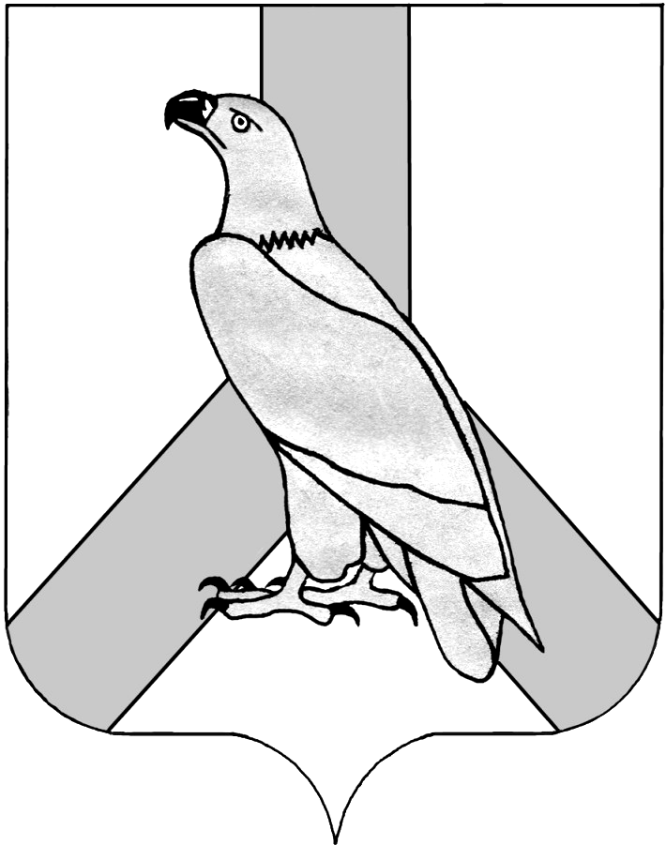
АДМИНИСТРАЦИЯ
ДАЛЬНЕРЕЧЕНСКОГО ГОРОДСКОГО ОКРУГА
ПРИМОРСКОГО КРАЯ

ПОСТАНОВЛЕНИЕ

29 сентября 2021г. г. Дальнереченск № 886-па

О проведении ежегодного конкурса детского рисунка
«Охрана труда глазами детей»
на территории Дальнереченского городского округа

В целях содействия Министерству труда и социальной политики Приморского края в проведении ежегодного краевого конкурса детского рисунка «Охрана труда глазами детей», для формирования у подрастающего поколения понимания значимости безопасности труда, сохранения жизни и здоровья работников в процессе трудовой деятельности, привлечения внимания общественности к проблемам производственного травматизма и его профилактике, начиная со школьной скамьи, формирования внимательного отношения подрастающего поколения к вопросам безопасности и сохранения своего здоровья, администрация Дальнереченского городского округа

ПОСТАНОВЛЯЕТ:

1. Утвердить Положение об организации и проведении ежегодного конкурса детского рисунка «Охрана труда глазами детей» (приложение № 1).
2. Создать комиссию по проведению ежегодного конкурса детского рисунка «Охрана труда глазами детей» и утвердить её состав (по должностям) (приложение № 2).
3. Организационно-информационному отделу администрации Дальнереченского городского округа разместить данное постановление на официальном сайте Дальнереченского городского округа.

Глава Дальнереченского
городского округа С.В. Старков

Приложение № 1
УТВЕРЖДЕНО
постановлением администрации Дальнереченского городского округа от «29» сентября 2021г. № 886-па

ПОЛОЖЕНИЕ
об организации и проведении ежегодного
конкурса детского рисунка
«Охрана труда глазами детей»

I. Общие положения

1.1. Настоящее Положение определяет порядок и условия проведения ежегодного конкурса детского рисунка «Охрана труда глазами детей» (далее – Конкурс).
1.2. Конкурс, приуроченный к проведению министерством труда и социальной политики Приморского края ежегодного краевого конкурса детского рисунка «Охрана труда глазами детей». Проводится в целях формирования у подрастающего поколения понимания значимости безопасности труда и сохранения жизни и здоровья работников, в том числе несовершеннолетних, в процессе трудовой деятельности, развития творческих способностей и любознательности у детей.
1.3. Конкурс проводится среди учащихся образовательных организаций, воспитанников государственных учреждений социального обслуживания семьи и детей Дальнереченского городского округа.
1.4. Все присланные на конкурс рисунки становятся собственностью организаторов конкурса, используются в экспозиционной, издательской и благотворительной деятельности и не подлежат возврату авторам работ.

II. Цели и задачи конкурса

2.1. Привлечение внимания общественности к проблемам производственного травматизма и его профилактике, начиная со школьной скамьи.
2.2. Формирование внимательного отношения подрастающего поколения к вопросам безопасности труда и сохранения здоровья.
2.3. Формирование у детей отношения нетерпимости к нарушениям требований трудового законодательства через творческую деятельность.
2.4. Воспитание у детей и подростков уважительного отношения к труду и охране труда.
2.5. Привлечение внимания детей к профессиям технической сферы и создание условий для определения приоритетов в будущем выборе профессий.

III. Условия участия и проведения Конкурса

3.1.Участие в Конкурсе осуществляется на бесплатной основе.
3.2. На Конкурс принимаются детские рисунки на тему охраны труда, которые могут отображать труд людей различных профессий с применением спецодежды и других средств индивидуальной защиты, в том числе содержать призывы работать безопасно.
Для участников конкурса определены следующие возрастные категории:
1 категория – в возрасте от 7 до 9 лет;
2 категория – в возрасте от 10 до 15 лет.

IV. Требования к оформлению конкурсных работ

4.1. Для участия в Конкурсе принимаются работы выполненные на бумаге, ватмане, холсте, в любой технике рисования (масло, акварель, тушь, цветные карандаши, мелки и другое), в формате не менее А4 (210х297) и не более А3 (297х420), в цветном или черно-белом исполнении, без рамок и ламинирования.
4.2.Конкурсные работы должны сопровождаться этикеткой с информацией об участнике конкурса (с оборотной стороны конкурсной работы, размером 5 см х 10см):
- тема, наименование конкурсной работы,
- фамилия, имя, отчество (последнее - при наличии), возраст, адрес места жительства участника конкурса,
- наименование образовательной организации, учреждения социального обслуживания.
Не допускается свертывание и сгибание конкурсных работ.
4.3. Тему детского рисунка участник определяет самостоятельно в соответствии с выбранной номинацией конкурса.

V. Организация, порядок и сроки проведения Конкурса

5.1. Организатором конкурса является администрация Дальнереченского городского округа.
5.2. Срок проведения конкурса – с 15 октября по 15 ноября. Конкурс проводится в один этап.
5.3. Участник Конкурса предоставляет только одну конкурсную работу.
5.4. Конкурсные работы предоставляются в администрацию Дальнереченского городского округа по адресу: г. Дальнереченск, ул. Победы, 13, каб. № 31.
5.5 Детские рисунки, несвоевременно предоставленные на Конкурс, либо оформлены не в соответствии с требованиями к оформлению конкурсных работ, установленные настоящим Положением, к рассмотрению и участию в Конкурсе не принимаются.

IV Подведение итогов конкурса

6.1. Рассмотрение представленных на Конкурс рисунков и определение победителей в возрастных группах осуществляет конкурсная комиссия по бальной системе в соответствие с критериями оценки указанными в приложении к данному Положению, путем суммирования баллов.
6.2. Итоги Конкурса подводятся конкурсной комиссией по двум возрастным категориям (7-9 лет и 10-15 лет) до 25 ноября и оформляются протоколом заседания конкурсной комиссии.
6.3. Участники, занявшие по итогам конкурса I, II и III места, награждаются дипломами.
6.4. Работы победителей Конкурса направляются в Министерство труда и социальной политики Приморского края для участия в ежегодном краевом конкурсе детского рисунка «Охрана труда глазами детей».

Приложение к положению
утвержденному постановлением администрации
Дальнереченского городского округа
от «29» сентября 2021г. № 886-па

КРИТЕРИИ ОЦЕНКИ
детских рисунков, направленных на конкурс детского рисунка
«Охрана труда глазами детей»

№  пп | Критерии оценки | Количество баллов
1 | 2 | 5
1. | Актуальность идеи – демонстрация важности и значимости охраны труда (да/нет) | 5/0
2. | Доступность для восприятия окружающими – четкость и яркость изображения конкретной идеи (да/нет) | 5/0
3. | Оригинальность творческого замысла – интересный, увлекательный сюжет (да/нет) | 5/0
4. | Особенности изображения – сложность в передаче форм, узнаваемость предметов, присутствие лозунгов или атрибутов, связанных с охраной труда (да/нет) | 5/0
5. | Композиционное решение – заполняемость листа, разнообразие размеров предметов (да/нет) | 5/0
6. | Колорит детского рисунка – гармоничное цветовое решение (да/нет) | 5/0
7. | Пластика – выразительность в передаче движения и мимики (да/нет) | 5/0
8. | Отражение гражданской позиции (патриотизм) (да/нет) | 5/0

Приложение № 2
УТВЕРЖДЕН
постановлением администрации Дальнереченского городского округа
от «29» сентября 2021г. № 886-па

СОСТАВ

комиссии по проведению ежегодного конкурса детского рисунка
«Охрана труда глазами детей» (по должностям)

Заместитель главы администрации Дальнереченского городского округа, курирующий вопросы охраны труда, председатель комиссии;

главный специалист 1 разряда по государственному управлению охраной труда Дальнереченского городского округа, секретарь комиссии.

Члены комиссии:

начальник МКУ «Управление образования» Дальнереченского городского округа;

начальник МКУ «Управление культуры» Дальнереченского городского округа;

преподаватель художественного отделения МБОУ ДОД «Детская школа искусств» (по согласованию).

